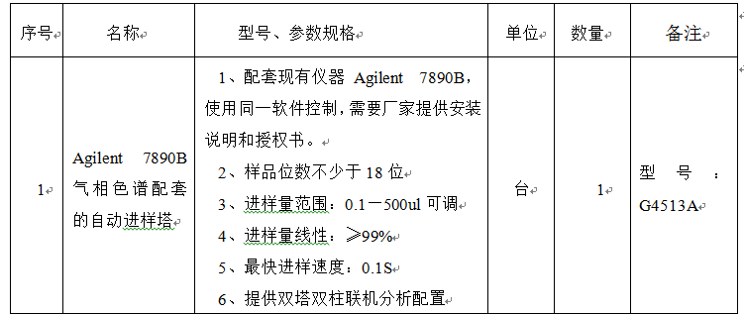
大通县2019年农产品检测机构资质双认证项目变更公告
受大通回族土族自治县农产品质量安全检验检测站委托，已于2019年11月5日发布了大通县2019年农产品检测机构资质双认证项目竞争性磋商，现发布更正公告。
采购项目编号 | 大华青海竞磋（货物）2019-036
采购项目名称 | 大通县2019年农产品检测机构资质双认证项目
采购方式 | 竞争性磋商
公告发布时间 | 2019年11月5日
更正事项 | 原招标文件采购项目参数及要求中：  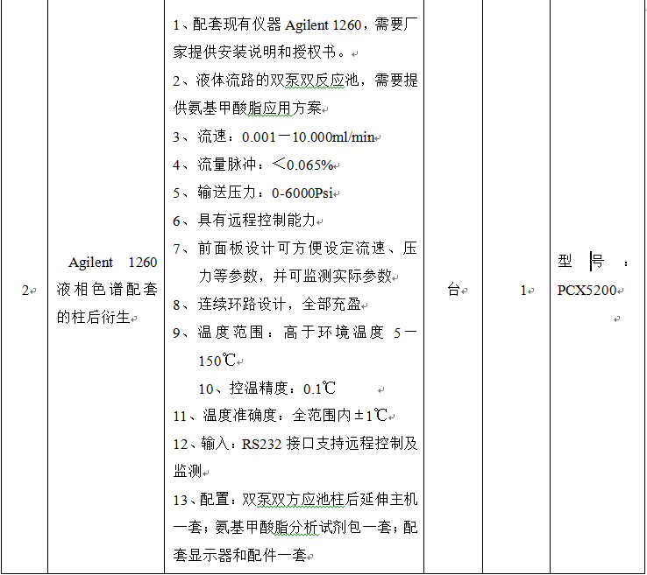  现变更为：  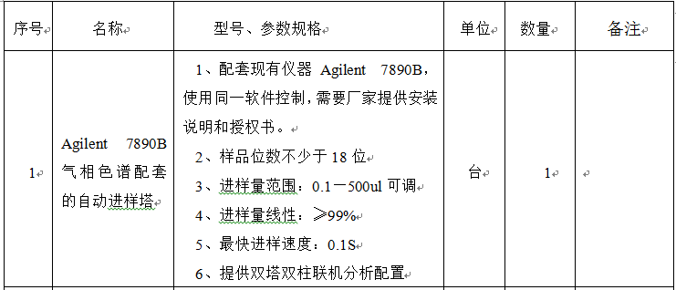  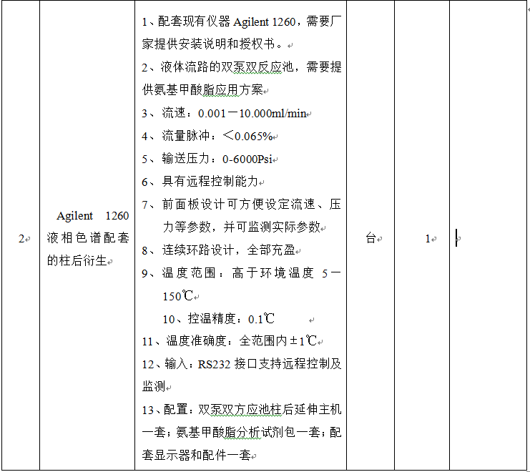  其他内容不变！
采购单位及联系人电话 | 采 购 人：大通回族土族自治县农产品质量安全检验检测站  联 系 人：张先生  联系电话：0971-2723495  联系地址：大通回族土族自治县农产品质量安全检验检测站
采购代理机构及联系人电话 | 采购代理机构：大华建设项目管理有限公司  联系人：吴女士  联系电话：0971-2822229  联系地址：大通县桥头镇解放南路221号（雪峰花园）
其他事项 | 本公告在《青海政府采购网》、《青海省电子招标投标公共服务平台》、《青海项目信息网》同时发布。

大华建设项目管理有限公司
2019年11月12日

